发明专利申请书

发明名称
位置增强的个人财务管理方法及系统

技术领域
[0001] 本发明涉及地理信息服务和个人财务管理技术领域，尤其涉及一种位置增强的个人财务管理方法及系统。

背景技术
[0002] 随着移动互联网和位置服务的普及，用户的消费行为与地理位置存在密切关联。然而，现有的个人财务管理应用在利用位置信息方面存在以下技术问题：
[0003] 第一，消费场景混淆。现有技术无法区分日常消费与出差、旅游期间的异地消费，导致财务分析结果失真。例如，用户出差期间的大额餐饮消费会被计入日常餐饮预算，影响预算执行评估的准确性。
[0004] 第二，缺乏主动预警能力。现有技术仅在消费发生后进行记录和统计，无法在用户进入高消费场所前主动提醒预算状况，错失消费决策的最佳干预时机。
[0005] 第三，通勤消费识别困难。用户在上下班通勤路线上的消费具有规律性，但现有技术无法自动识别和归类通勤相关消费，影响消费模式分析的精确度。
[0006] 第四，钱龄计算不精确。现有的钱龄（资金时间价值）计算方法未考虑消费场景差异，将所有消费同等对待，无法反映用户日常财务状况的真实健康程度。
[0007] 第五，位置数据隐私风险。部分应用过度采集位置信息并上传云端，存在用户行踪隐私泄露风险。
[0008] 因此，需要一种新的技术方案，能够智能利用位置信息增强财务管理能力，同时保护用户位置隐私。

发明内容
[0009] 本发明要解决的技术问题是：如何利用位置信息增强财务管理能力，实现消费场景智能识别、地理围栏主动预警和位置增强钱龄计算，同时保护用户位置隐私。
[0010] 为解决上述技术问题，本发明提供一种位置增强的财务管理方法，包括以下步骤：
[0011] 步骤S1，常驻地点智能识别：
[0012] S1.1 位置数据采集：在获取用户授权后，后台周期性采集位置信息，采集频率根据用户活动状态动态调整，静止状态下降低采集频率以节省电量。位置数据采用AES-256加密后仅存储于本地设备。
[0013] S1.2 聚类分析算法：采用DBSCAN密度聚类算法对历史位置进行聚类分析，识别用户的常驻地点。聚类参数包括：邻域半径ε=200米，最小样本数MinPts=10次。
[0014] S1.3 地点标签推断：根据聚类结果的时间特征自动推断地点标签。工作日早9点至晚6点频繁出现的聚类标记为"公司"；夜间和周末频繁出现的聚类标记为"家"；其他高频聚类根据逗留时长和访问频次标记为"常去地点"。
[0015] S1.4 地点学习更新：系统持续学习用户位置模式，当检测到用户搬家或换工作时，自动更新常驻地点标签。更新触发条件为：原常驻地点连续30天未出现，且新位置聚类满足常驻条件。
[0016] 步骤S2，消费场景智能识别：
[0017] S2.1 场景分类定义：将消费场景分为三类：（1）日常消费：交易发生位置在常驻地点5公里范围内；（2）异地消费：交易发生位置在常驻地点5公里范围外，且用户当前不处于"旅游模式"；（3）通勤消费：交易发生位置在家和公司之间的通勤路线缓冲区内（缓冲区宽度500米）。
[0018] S2.2 场景自动标记：当用户记录交易时，系统根据交易时间和当前位置自动识别消费场景，并为交易添加场景标签。用户可手动修改场景标签，系统记录修改行为用于优化识别算法。
[0019] S2.3 旅游模式识别：当检测到用户连续24小时处于异地，且移动轨迹符合旅游特征（多个景点POI访问），系统自动提示用户是否开启"旅游模式"。旅游模式下的消费将被标记为"旅游消费"，不计入日常预算统计。
[0020] 步骤S3，地理围栏预警系统：
[0021] S3.1 围栏类型定义：系统支持三种类型的地理围栏：（1）高消费商圈围栏：根据历史消费数据自动识别用户在该区域的平均消费较高的商圈；（2）常去消费点围栏：根据用户消费历史自动创建常去餐厅、商店等消费点的围栏；（3）自定义围栏：用户可手动创建任意位置的围栏。
[0022] S3.2 围栏触发机制：采用地理围栏监测技术，当用户进入围栏区域时触发预警检查。检查内容包括：相关预算类别的执行进度、本周/本月在该区域的累计消费、钱龄健康状况。
[0023] S3.3 智能预警策略：根据预算执行状态生成差异化预警：预算使用率<60%时不预警；60%-80%时温和提醒"本月餐饮预算已使用70%"；80%-100%时强提醒"预算即将用尽，建议控制消费"；>100%时警告"预算已超支，本次消费将记为超支"。
[0024] S3.4 预警频率控制：为避免过度打扰，同一围栏24小时内最多触发一次预警；用户可设置免打扰时段；连续忽略3次预警后，该围栏进入静默期。
[0025] 步骤S4，位置增强钱龄计算：
[0026] S4.1 分场景钱龄模型：在基础FIFO钱龄算法基础上，引入消费场景维度。系统计算三种钱龄指标：（1）综合钱龄：包含所有消费的整体钱龄；（2）日常钱龄：仅计算日常消费的钱龄，排除异地和旅游消费；（3）分类钱龄：按消费分类计算的细分钱龄。
[0027] S4.2 场景权重调整：在计算综合钱龄时，根据消费场景调整权重。日常消费权重为1.0；通勤消费权重为0.8（因其具有必要性）；异地消费权重为0.5（因其属于偶发性支出）；旅游消费权重为0（不影响日常钱龄评估）。
[0028] S4.3 钱龄健康评估：采用日常钱龄作为用户财务健康的主要评估指标，映射到六级健康等级：危险级（<7天）、警告级（7-14天）、一般级（14-30天）、良好级（30-60天）、优秀级（60-90天）、理想级（>90天）。
[0029] 步骤S5，位置数据隐私保护：
[0030] S5.1 本地优先原则：所有位置数据仅存储于用户本地设备，不上传至云端服务器。位置分析算法在设备端执行，确保用户行踪不被第三方获取。
[0031] S5.2 最小化采集：仅在用户主动记账或进入已配置围栏时采集精确位置；后台位置采集采用区域级精度（精确到500米），降低隐私风险。
[0032] S5.3 数据生命周期管理：位置历史数据默认保留90天，超期自动删除。用户可随时查看已存储的位置数据，并可一键清除全部位置历史。
[0033] S5.4 透明控制：在设置页面清晰展示位置权限使用情况，包括：采集频率、存储数据量、各功能的位置使用说明。用户可逐项开关位置相关功能。

附图说明
[0034] 图1是本发明实施例提供的位置增强财务管理系统架构图；
[0035] 图2是本发明实施例提供的常驻地点识别流程图；
[0036] 图3是本发明实施例提供的消费场景识别示意图；
[0037] 图4是本发明实施例提供的地理围栏预警流程图；
[0038] 图5是本发明实施例提供的位置增强钱龄计算模型图。

图5 位置增强钱龄计算模型图
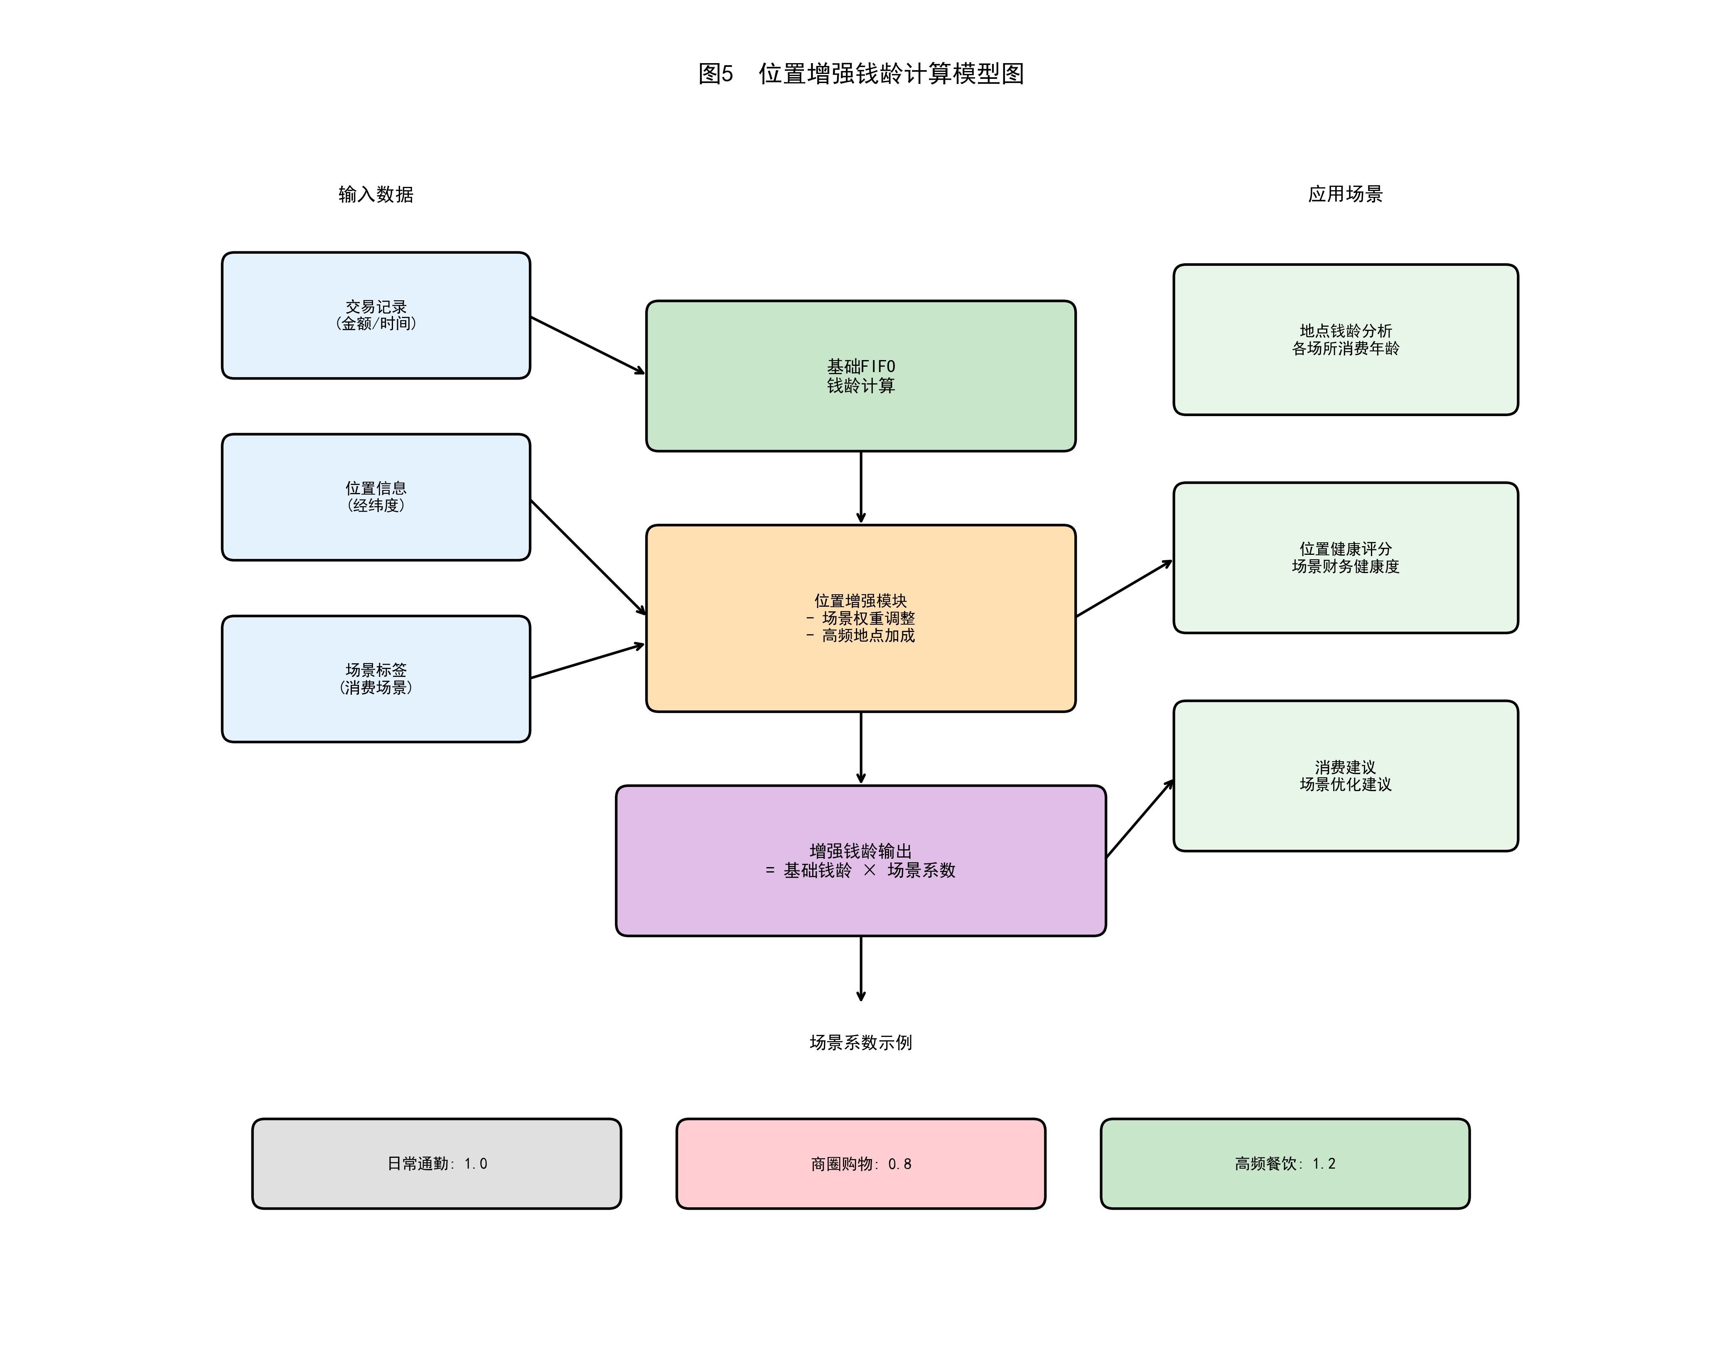

图4 地理围栏预警流程图
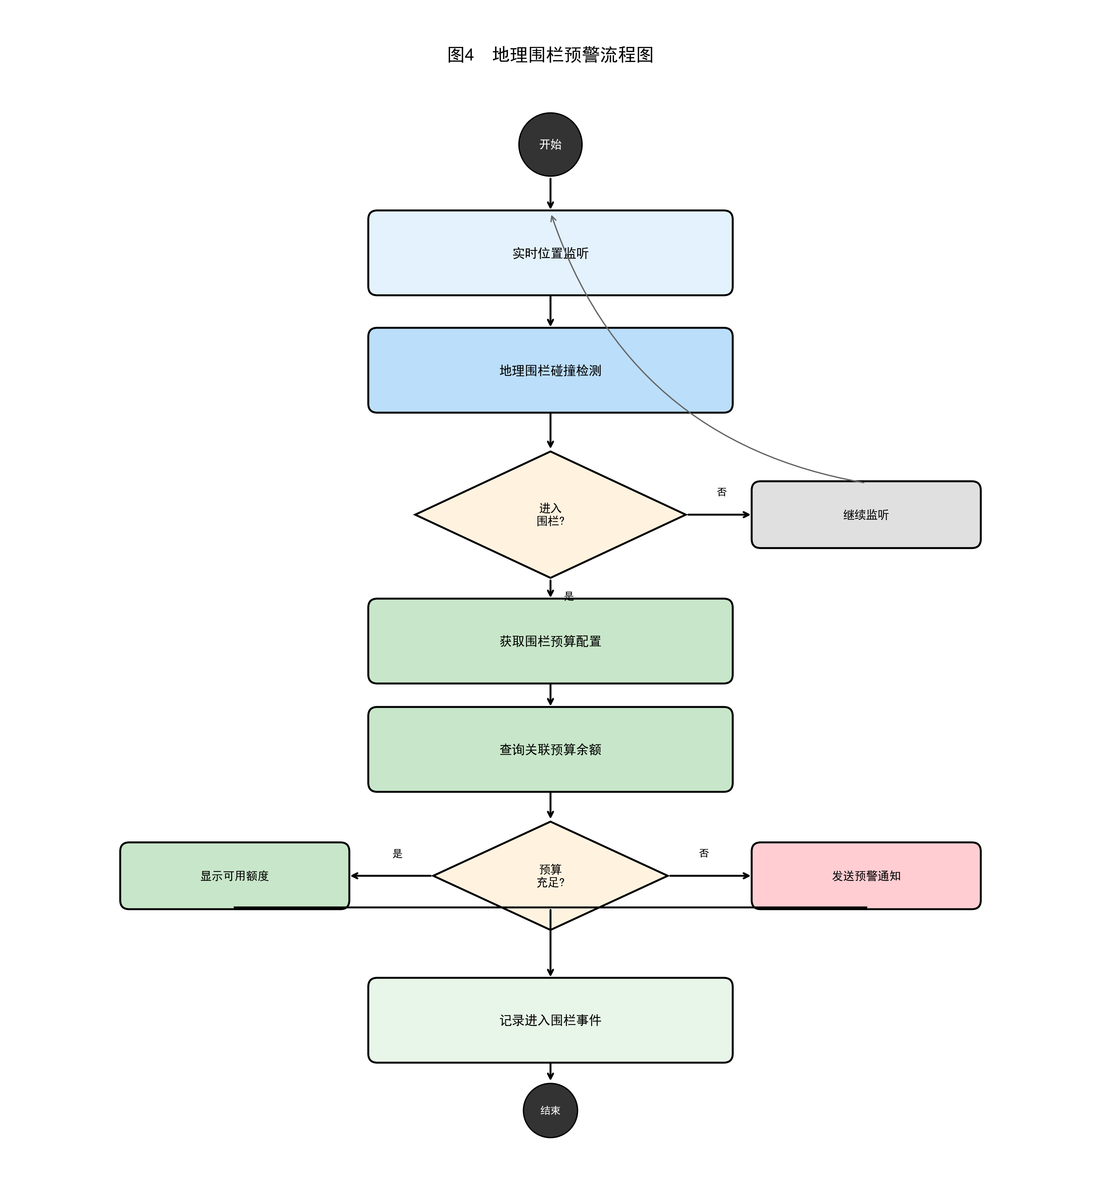

图3 消费场景识别示意图
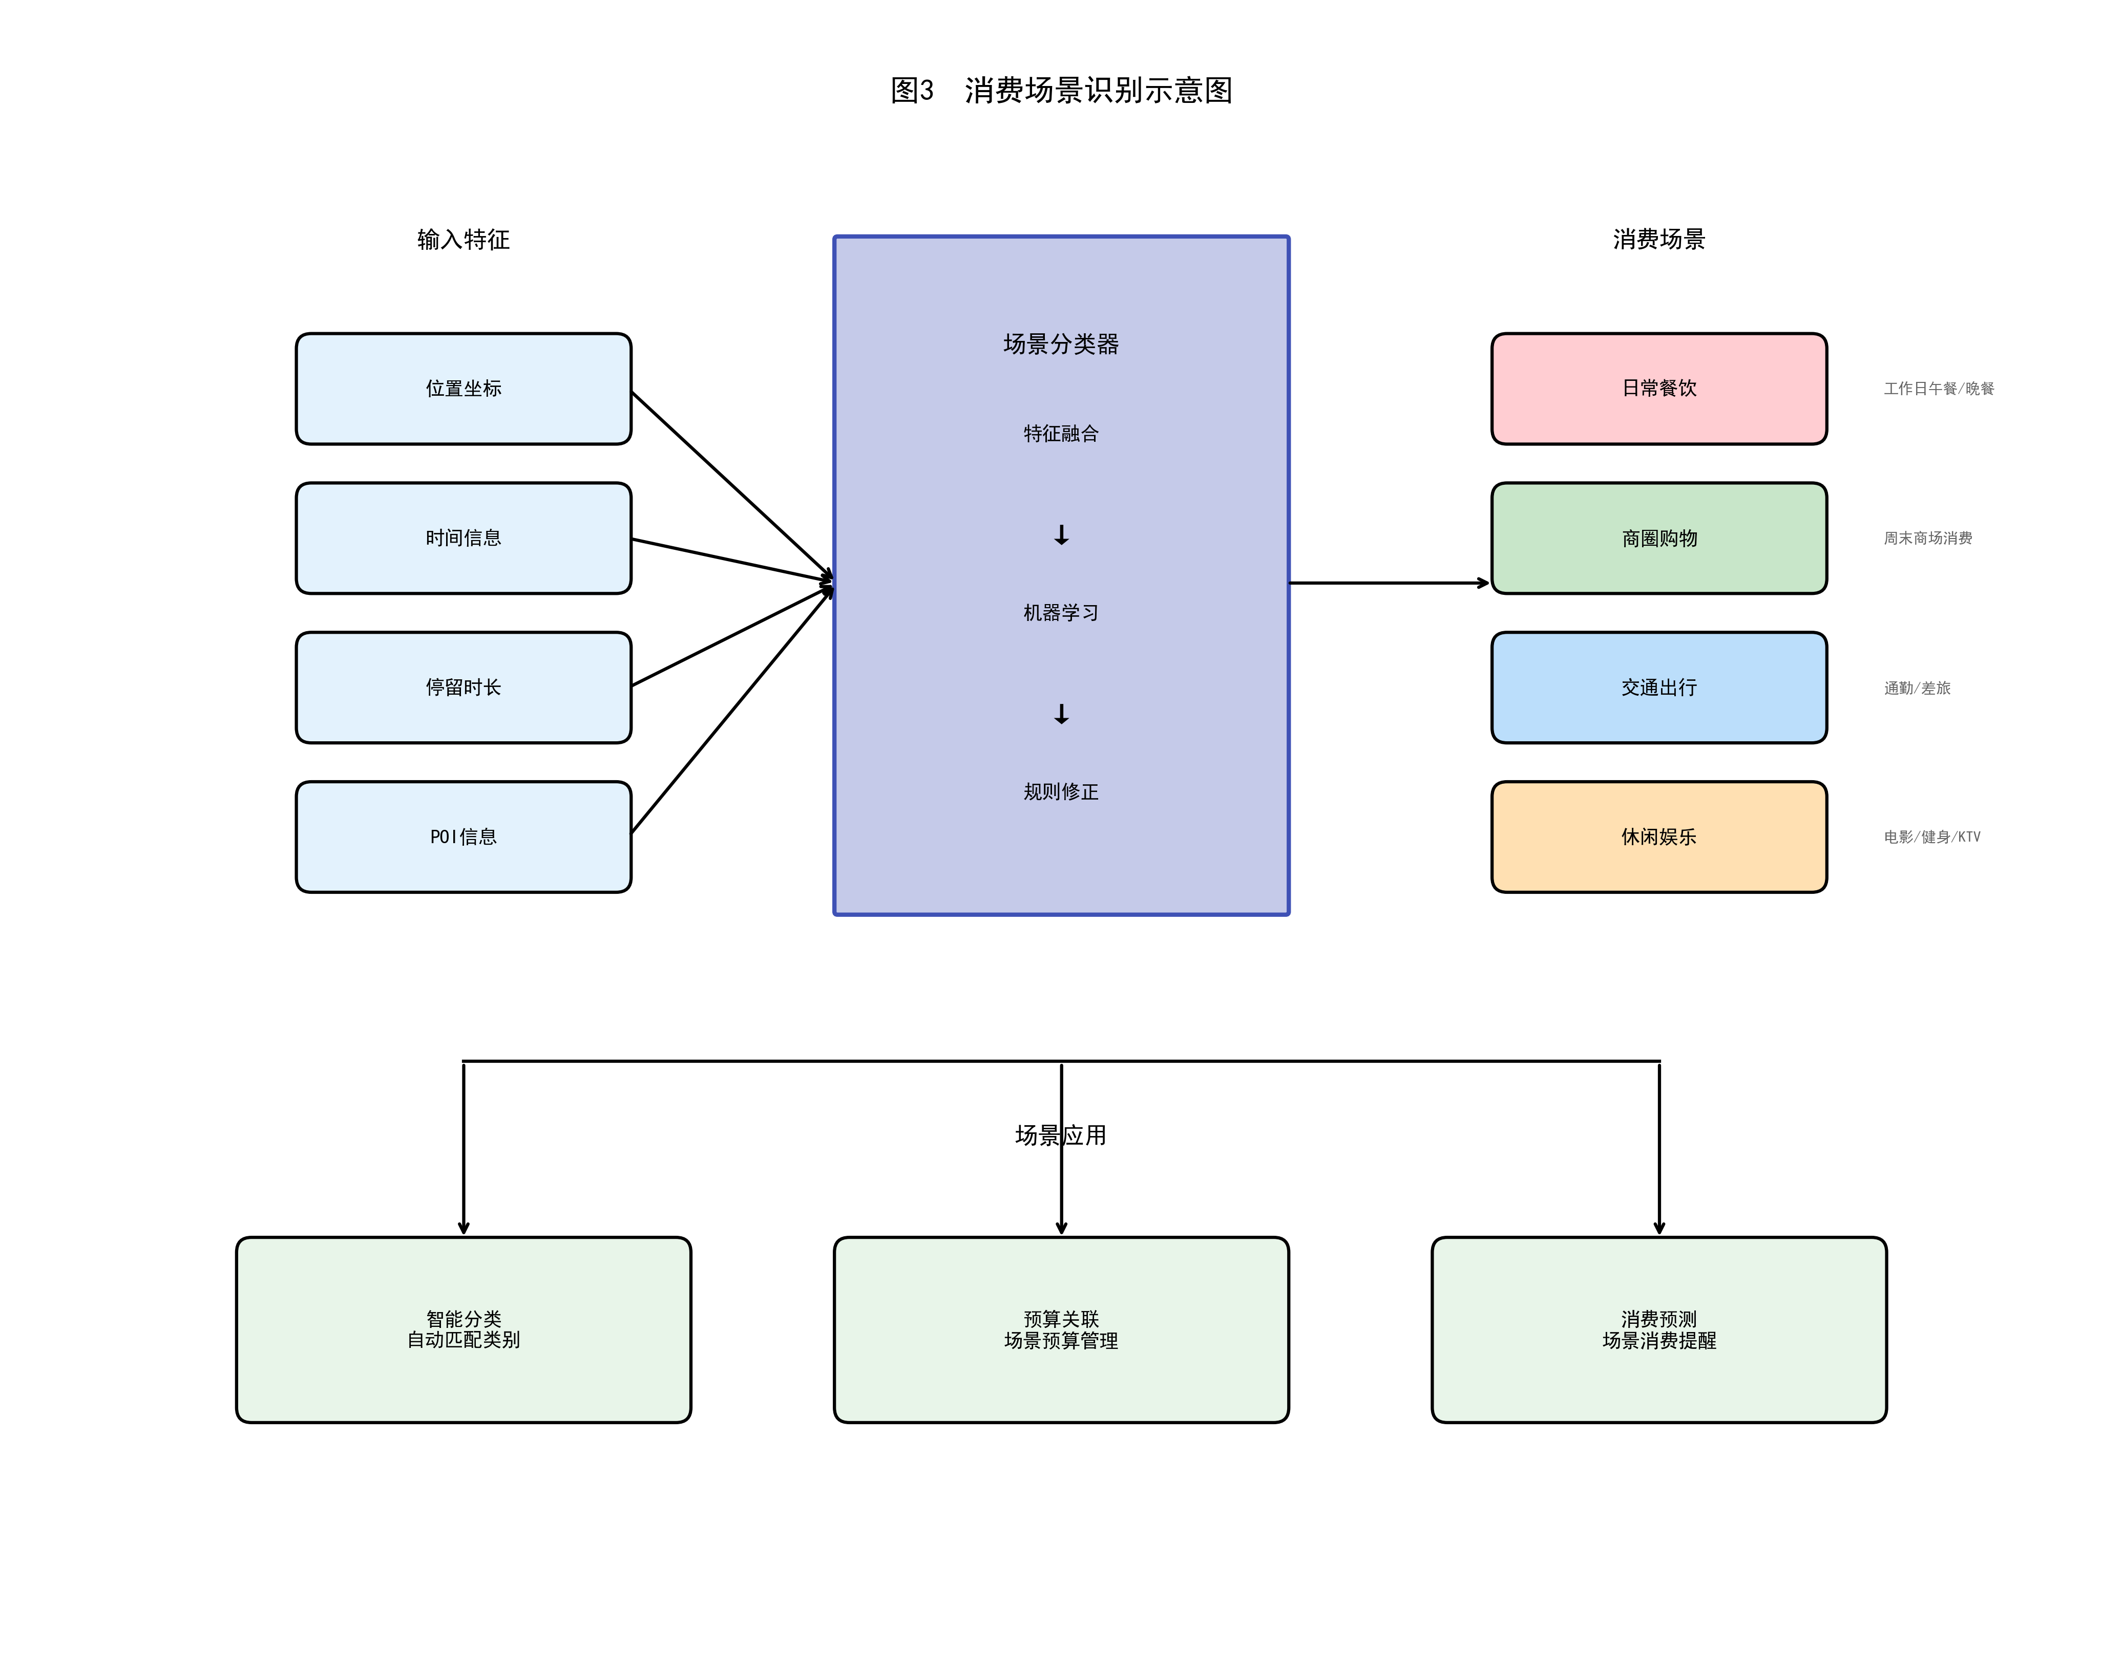

图2 常驻地点识别流程图
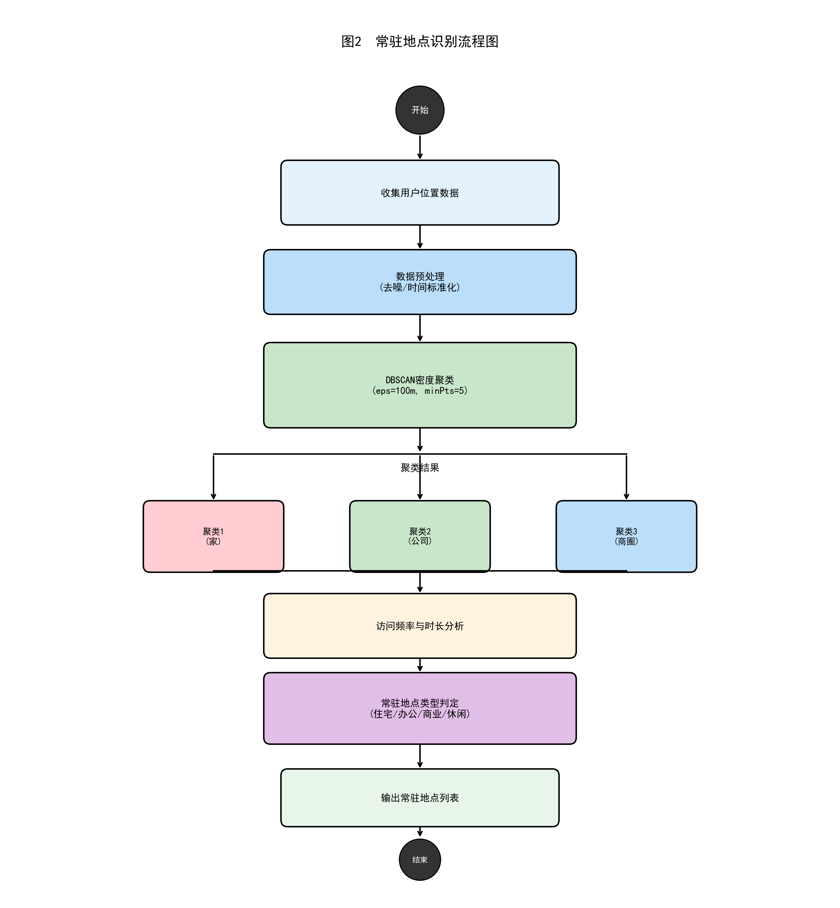

图1 位置增强财务管理系统架构图
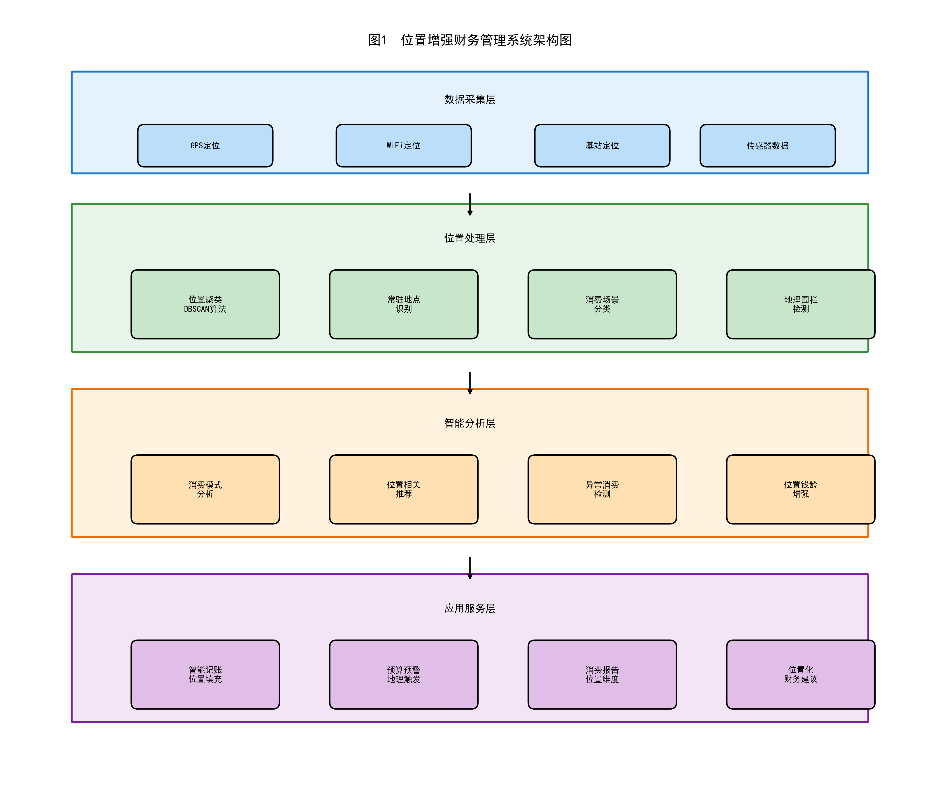

具体实施方式
[0039] 下面结合附图和具体实施例对本发明作进一步详细说明。
[0040] 实施例一：常驻地点识别与消费场景标记
[0041] 用户张先生使用本发明的记账应用一周后，系统通过位置聚类分析识别出两个主要常驻地点：位置A（工作日9:00-18:00高频出现）自动标记为"公司"；位置B（夜间和周末高频出现）自动标记为"家"。
[0042] 某工作日中午12:30，张先生在公司附近的商场记录了一笔午餐消费68元。系统检测到消费位置距离"公司"仅800米，自动将该笔消费标记为"日常消费"场景，计入餐饮预算。
[0043] 周末，张先生前往另一座城市出差。系统检测到用户位置距离所有常驻地点超过100公里，当张先生记录一笔商务宴请消费580元时，系统自动标记为"异地消费"，并提示用户该笔消费是否计入差旅报销类别。
[0044] 实施例二：地理围栏预警
[0045] 系统根据张先生的历史消费数据，自动识别出某大型购物中心为"高消费商圈"（历史单次平均消费320元），并创建半径500米的地理围栏。
[0046] 某周六下午，张先生前往该购物中心。当其进入围栏区域时，系统触发预警检查，发现本月购物预算已使用85%。系统推送通知："您已进入XX购物中心，本月购物预算剩余15%（¥450），建议理性消费。"
[0047] 张先生可选择：查看详细预算情况、暂时关闭该围栏提醒、或忽略继续购物。该提醒帮助张先生在消费决策前获得预算信息，最终其控制消费在300元内，避免超支。
[0048] 实施例三：位置增强钱龄计算
[0049] 本月张先生的消费构成如下：日常消费8000元、通勤消费600元、出差异地消费2000元、春节旅游消费5000元。采用位置增强钱龄计算：
[0050] 综合钱龄计算：各场景消费加权后计算，日常消费（权重1.0）+通勤消费（权重0.8）+异地消费（权重0.5），旅游消费不计入。等效消费金额=8000×1.0+600×0.8+2000×0.5=9480元。
[0051] 日常钱龄计算：仅计算日常消费8000元对应的资源池消耗情况，得出日常钱龄为35天，健康等级为"良好"。
[0052] 该计算方式避免了旅游大额消费对日常财务健康评估的干扰，更准确地反映了用户的日常理财能力。

有益效果
[0053] 本发明相比现有技术具有以下有益效果：
[0054] 1. 场景感知能力：通过常驻地点识别和消费场景分类，准确区分日常消费、异地消费和通勤消费，提高财务分析的精确度。
[0055] 2. 主动预警能力：通过地理围栏技术在用户进入高消费区域前主动提醒预算状况，帮助用户做出更理性的消费决策。
[0056] 3. 精准健康评估：位置增强的钱龄计算排除异地和旅游消费的干扰，更准确地反映用户日常财务健康状况。
[0057] 4. 隐私安全可控：采用本地存储、最小化采集、透明控制等策略，在利用位置数据的同时充分保护用户隐私。

权利要求书

1. 一种位置增强的财务管理方法，其特征在于，包括以下步骤：
a) 采集用户位置历史数据，采用密度聚类算法识别用户的常驻地点，并根据时间特征自动标记地点类型；
b) 当用户记录交易时，根据交易发生位置与常驻地点的空间关系，识别并标记消费场景，所述消费场景包括日常消费、异地消费和通勤消费；
c) 建立地理围栏监测机制，当用户进入预设围栏区域时，检查相关预算执行状态并生成差异化预警；
d) 在钱龄计算中引入消费场景权重，计算位置增强的综合钱龄和日常钱龄，用于财务健康评估。
2. 根据权利要求1所述的方法，其特征在于，所述常驻地点识别步骤具体包括：
- 采用DBSCAN密度聚类算法对位置历史进行聚类分析；
- 根据聚类结果的时间分布特征推断地点类型，工作时间高频出现的聚类标记为公司，非工作时间高频出现的聚类标记为家；
- 持续监测位置模式变化，当原常驻地点长期未出现时自动更新地点标签。
3. 根据权利要求1所述的方法，其特征在于，所述消费场景识别的判定规则为：
- 日常消费：交易位置在常驻地点预设距离范围内；
- 异地消费：交易位置在常驻地点预设距离范围外；
- 通勤消费：交易位置在家和公司之间的通勤路线缓冲区内。
4. 根据权利要求1所述的方法，其特征在于，所述地理围栏预警机制包括：
- 支持高消费商圈围栏、常去消费点围栏和自定义围栏三种类型；
- 根据预算使用率采用分级预警策略，包括温和提醒、强提醒和警告三个级别；
- 设置预警频率控制，同一围栏在预设时间内最多触发一次预警。
5. 根据权利要求1所述的方法，其特征在于，所述位置增强钱龄计算包括：
- 为不同消费场景设置权重系数，日常消费权重最高，旅游消费权重为零；
- 分别计算综合钱龄和日常钱龄，日常钱龄排除异地和旅游消费的影响；
- 以日常钱龄作为财务健康评估的主要指标。
6. 根据权利要求1所述的方法，其特征在于，还包括位置数据隐私保护步骤：
- 位置数据加密后仅存储于用户本地设备，不上传至云端；
- 采用最小化采集策略，后台采集使用区域级精度；
- 设置数据保留期限，超期自动删除，用户可随时清除位置历史。
7. 一种位置增强的财务管理系统，其特征在于，包括：
- 位置采集模块，用于获取和加密存储用户位置信息；
- 常驻识别模块，用于通过聚类分析识别和标记用户的常驻地点；
- 场景识别模块，用于根据交易位置与常驻地点的关系识别消费场景；
- 围栏预警模块，用于监测地理围栏并在触发时生成预算预警；
- 钱龄增强模块，用于计算位置增强的综合钱龄和日常钱龄；
- 隐私保护模块，用于实现数据加密、最小化采集和生命周期管理。
8. 根据权利要求7所述的系统，其特征在于，所述场景识别模块还包括旅游模式检测功能，当检测到用户连续处于异地且轨迹符合旅游特征时，自动提示用户开启旅游模式。
9. 根据权利要求7所述的系统，其特征在于，所述围栏预警模块支持用户设置免打扰时段，并在用户连续忽略预警后自动进入静默期。
10. 一种计算机可读存储介质，其上存储有计算机程序，其特征在于，所述计算机程序被处理器执行时实现权利要求1至6中任一项所述方法的步骤。

说明书摘要

本发明公开了一种位置增强的个人财务管理方法及系统，属于地理信息服务和个人财务管理技术领域。该方法包括：采集位置历史并通过密度聚类识别常驻地点；根据交易位置与常驻地点的关系识别日常消费、异地消费、通勤消费等场景；建立地理围栏在用户进入高消费区域时主动预警预算状况；在钱龄计算中引入场景权重，计算位置增强的日常钱龄用于财务健康评估。本发明还采用本地存储、最小化采集等策略保护用户位置隐私。本发明解决了现有技术无法区分消费场景、缺乏主动预警、钱龄计算不精确等问题，实现了位置智能增强的个人财务管理。

摘要附图

图1：位置增强财务管理系统架构图
┌─────────────────────────────────────────────────────────────┐
│ 位置增强财务管理系统 │
├─────────────────────────────────────────────────────────────┤
│ ┌─────────────┐ ┌─────────────┐ ┌─────────────┐ │
│ │ 位置采集 │ │ 常驻识别 │ │ 场景识别 │ │
│ │ 模块 │─→│ 模块 │─→│ 模块 │ │
│ └─────────────┘ └─────────────┘ └─────────────┘ │
│ │ │ │
│ ↓ ↓ │
│ ┌─────────────┐ ┌─────────────┐ │
│ │ 围栏预警 │ │ 钱龄增强 │ │
│ │ 模块 │ │ 模块 │ │
│ └─────────────┘ └─────────────┘ │
│ │ │ │
│ └───────────────┬───────────────────┘ │
│ ↓ │
│ ┌─────────────┐ │
│ │ 隐私保护 │ │
│ │ 模块 │ │
│ └─────────────┘ │
├─────────────────────────────────────────────────────────────┤
│ 本地加密存储 │
└─────────────────────────────────────────────────────────────┘
┌─────────────────────────────────────────────────────────────┐
│ 位置增强财务管理系统 │
├─────────────────────────────────────────────────────────────┤
│ ┌─────────────┐ ┌─────────────┐ ┌─────────────┐ │
│ │ 位置采集 │ │ 常驻识别 │ │ 场景识别 │ │
│ │ 模块 │─→│ 模块 │─→│ 模块 │ │
│ └─────────────┘ └─────────────┘ └─────────────┘ │
│ │ │ │
│ ↓ ↓ │
│ ┌─────────────┐ ┌─────────────┐ │
│ │ 围栏预警 │ │ 钱龄增强 │ │
│ │ 模块 │ │ 模块 │ │
│ └─────────────┘ └─────────────┘ │
│ │ │ │
│ └───────────────┬───────────────────┘ │
│ ↓ │
│ ┌─────────────┐ │
│ │ 隐私保护 │ │
│ │ 模块 │ │
│ └─────────────┘ │
├─────────────────────────────────────────────────────────────┤
│ 本地加密存储 │
└─────────────────────────────────────────────────────────────┘

